附件3：

**VIP病房婴儿套装采购需求**

1. **其它需求**

1.供货期：1年

2.有效期：2年

3.结算：分批送货，据实结算

**二、参数需求**

|  |  |  |  |
| --- | --- | --- | --- |
| 产品名称 | 材质 | 参考规格 | 数量 |
| **包被（加厚），重约：0.4KG** | **\*面料100%棉，夹层：涤；121℃高温消毒，附压力蒸汽灭菌化学指示卡；亲肤PH值，无甲醛，附合格证及有效日期，真空消毒包装。符合执行标准：FZ/T73025-2019。安全标准：GB18401-2010（A类婴幼儿用品）。（提供证明材料）** | **75*80cm** | **1件** |
| **包被（厚），重约：0.25KG** | **\*面料100%棉，夹层：涤；121℃高温消毒，附压力蒸汽灭菌化学指示卡；亲肤PH值，无甲醛，附合格证及有效日期，真空消毒包装。 符合执行标准：FZ/T73025-2019。安全标准：GB18401-2010（A类婴幼儿用品）。（提供证明材料）** | **85*85cm** | **1件** |
| **婴儿连体衣** | **\*面料100%棉；121℃高温消毒，附压力蒸汽灭菌化学指示卡；亲肤PH值，无甲醛，附合格证及有效日期，真空消毒包装。符合执行标准：FZ/T73025-2019。安全标准：GB18401-2010（A类婴幼儿用品）。（提供证明材料）** | **59cm** | **3件** |
| **婴儿帽** | **\*面料100%棉；121℃高温消毒，附压力蒸汽灭菌化学指示卡；亲肤PH值，无甲醛，附合格证及有效日期，真空消毒包装。符合执行标准：FZ/T73025-2019。安全标准：GB18401-2010（A类婴幼儿用品）。（提供证明材料）** | **/** | **1个** |
| 婴儿纸尿裤 | 参考：帮宝适、好奇、花王、妈咪宝贝等品牌材质 | NB码 | 1片 |
| 婴儿系带绳（长） | 100%棉 | 200*5cm | 1条 |
| 婴儿系带绳（短） | 100%棉 | 80*5cm | 1条 |
| **以上产品视为一套** | | | |
| 婴儿腕带 | PVC：详见下图标注内容（根据院方需求定制，1000份单独发货） | 17.5cm | 1个 |
| 爱心吊牌（穿弹力绳） | 硬纸牌：详见下图标注内容（根据院方需求定制，1000份单独发货） | 心形 | 1个 |

**备注：标注“*”参数为实质性参数，必须满足；否则，投标无效。**

爱心吊牌：参考图片

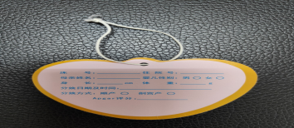

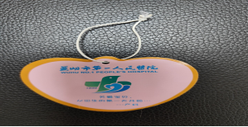

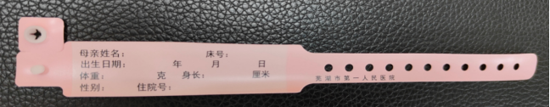腕带：参考图片